LISTA DE EXERCICIOS 17 – Memórias Digitais

ALUNO: Rodolfo Oliveira Miranda

1. Circuito do contador assíncrono (C4) de 0 a 11 (4 bits)

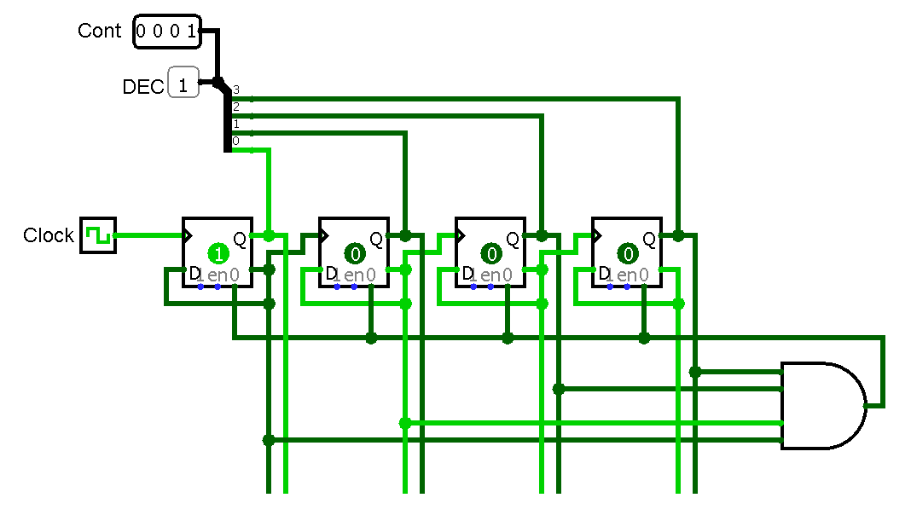

1. Circuito principal com a memória e a matriz de LED’s 4x4  
   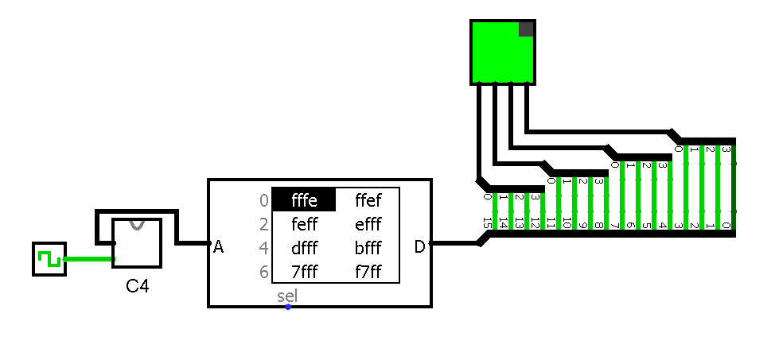

* Tamanho da Memória: 4 bits de Endereço e 16 bits de dados
* Conteúdo da Memória (hex): fffe ffef feff efff dfff bfff 7fff f7ff ff7f fff7 fffb fffd